TCP/IP详解，卷1：协议学习笔记

**第1章 概述**

应用程序通常是一个用户进程，应用层以下三层则一般在内核中执行。（非必需，UNIX实现是这样）。

应用层和运输层为端到端协议。End-to-end

网络层提供的为逐跳协议。Hop-to-hop

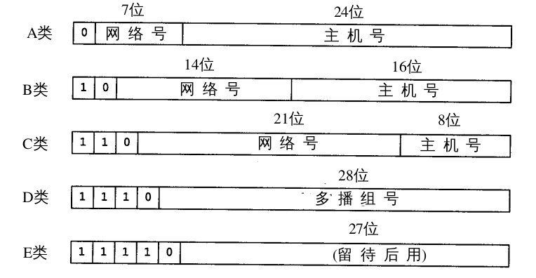

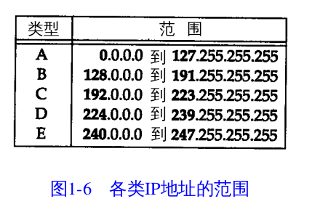

以太网数据帧的物理特性是其长度必须在46-1500字节之间。（加上帧头14字节和帧尾CRC校验和4字节则长度范围为64-1518字节之间）

TCP和UDP使用16bits（2Bytes）端口号（1-65536）。

Ftp 21; Telnet 23; Tftp 69;

任何TCP/IP实现所提供的服务都用知名的1-1023之间的端口号，这些端口号有IANA来管理。（截至1992年，知名端口号介于1-255之间，256-1023之间的端口号通常由Unix系统占用，以提供特定的Unix服务），1-1023也称为保留端口号，只有超级用户权限才能分配。

客户端使用临时端口号。（大多数Unix实现给临时端口号分配1024-5000之间的端口号，大于5000的端口号是给其他服务器预留的）

/etc/services配置文件内包含有熟知端口号

Internet和internet的区别，internet指用一个共同的协议簇把多个网络连接在一起;Internet指的是世界范围内通过TCP/IP互相通信的所有主机的集合。

习题：

1. 全0和全1的网络号是非法的。

**第2章 链路层**

2种链路层封装格式：以太网链路封装（RFC 894）、IEEE 802封装（RFC 1042）。

以太网数据帧数据部分最小长度为46字节,总长度最小60字节。

封装首部：目的地址+源地址+类型。类型中0800为IP数据报，0806为ARP，8035为RARP。

SLIP：Serial Line IP，用于家庭中有RS-232串行端口和高速调制解调器。

缺陷为，串行线路2端必须知道对方IP，没有办法把本端IP通知给另一端。

环回接口（Lookback Interface），根据惯例127.0.0.1为环回地址，域名为localhost。

传给广播地址或多播地址的数据报都复制一份传给环回地址。

最大传输单元MTU

路径MTU，2台互相通信的主机网络路径中的最小MTU称为路径MTU。

**第3章 IP：网际协议**

IP提供不可靠、`无连接的数据报传送服务。

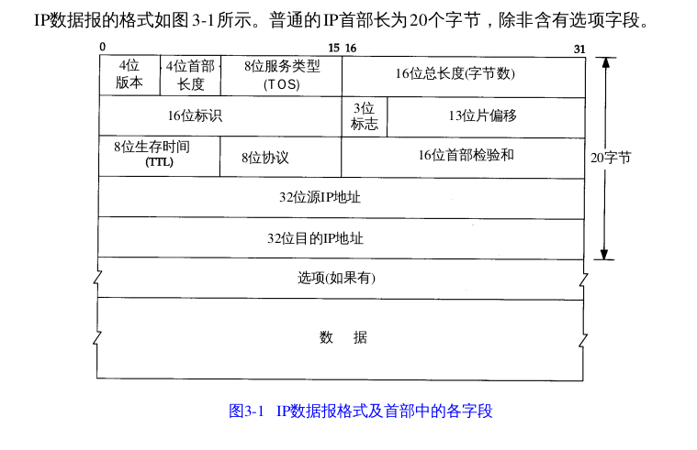4位首部长度(32Bits的数量)：因此首部最长60字节;

16位总长度字段：因此IP数据报最长可达65535字节，但是由于MTU，大多数链路层会对它进行切片。

**IP路由选择：**

直接相连或都在一个共享网络上，IP数据报直接送达；否则发往默认路由器，由默认路由器转发。

IP层既可以配置成路由器功能，也可以配置成主机功能。

IP层在内存中有一个路由表，当收到一份数据报并进行发送时，对该表进行搜索。

路由表包含信息：

1. 目的IP地址，可为主机地址或者网络地址；
2. 下一站（或下一跳）路由器的IP地址，或者有直接连接的网络IP地址；
3. 标志，1个指示目的IP地址是网络地址还是主机地址，另1个指明下一站路由器是否为真正的一下站路由器，还是一个直接相连的接口。
4. 为数据报的传输指定一个网络接口。

匹配主机地址->匹配网络地址->转发至默认路由器;

子网寻址：子网划分缩短了路由器的规模，子网对于子网外部的路由器是透明的。

阅读RFC1219

**第四章 ARP：地址解析协议**

**ARP代理，**如果ARP请求是从一个网络的主机发往另一个网络上的主机，那么连接这两个网络的路由器就可以回答该请求，这个过程称作委托ARP或者ARP代理（Proxy ARP）。

**免费ARP作用：**

1.确定局域网内是否有与本机IP地址相同的主机；

1. 对网络中主机的ARP高速缓存进行更新。（可能存在本机的硬件地址更换，需要告知局域网内主机进行更新缓存）

**ARP命令：**arp -a 显示ARP高速缓存中的所有内容

-d 删除ARP高速缓存中的某一项内容

-s 增加ARP高速缓存中的内容，需要主机名和以太网地址，新增的内容为永久性的，除非在命令行末尾附上关键字temp

末尾加pub和-s选项，可设置主机ARP代理。

**第五章 RARP：逆地址解析协议**

略

**第六章 ICMP：Interner控制报文协议**

各种类型的ICMP报文如图6-3所示，不同类型由报文中的类型字段和代码字段来共同决定。

当发送一份 ICMP差错报文时，报文始终包含 IP的首部和产生ICMP差错报文的 IP数据报的前8个字节。这样，接收 I C M P差错报文的模块就会把它与某个特定的协议（根据 I P数据报首部中的协议字段来判断）和用户进程（根据包含在 I P数据报前 8个字节中的 T C P或U D P报文首部中的TCP或UDP端口号来判断）联系起来。

下面各种情况都不会导致产生 ICMP差错报文：

1) ICMP差错报文（但是， ICMP查询报文可能会产生 ICMP差错报文）。

2) 目的地址是广播地址（见图 3-9）或多播地址（ D类地址，见图1-5）的IP数据报。

3) 作为链路层广播的数据报。

4) 不是IP分片的第一片（将在 11.5节介绍分片）。

5) 源地址不是单个主机的数据报。这就是说，源地址不能为零地址、环回地址、广播地址或多播地址。

这些规则是为了防止过去允许 ICMP差错报文对广播分组响应所带来的广播风暴。